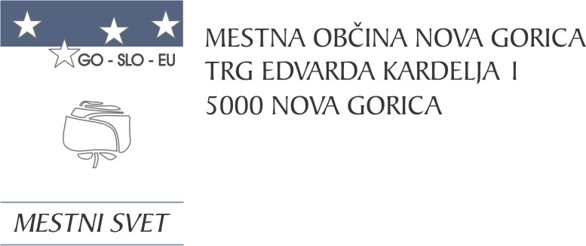
Komisija za mandatna vprašanja,
volitve in imenovanja

Številka: 014-0013/2025-6
Nova Gorica, dne 10. septembra 2025

MESTNI SVET MESTNE OBČINE NOVA GORICA

PREDLOG DOPOLNITVE PREDLOGA
SKLEPA O IMENOVANJU PREDSTAVNIKOV MESTNE OBČINE NOVA GORICA V SVET JAVNEGA ZAVODA OSNOVNA ŠOLA MILOJKE ŠTRUKELJ NOVA GORICA

V skladu s 70. in v povezavi s 65. členom Poslovnika Mestne občine Nova Gorica (Uradni list RS, št. 108/12, 77/16, 80/17 in 16/21) predlagam sprejem

DOPOLNITEV
Predloga Sklepa o imenovanju predstavnikov Mestne občine Nova Gorica v Svet zavoda Osnovna šola Milojka Štrukelj Nova Gorica

Predlog Sklepa o imenovanju predstavnikov Mestne občine Nova Gorica v Svet zavoda Osnovna šola Milojka Štrukelj Nova Gorica se v 1. točki dopolni tako, da se kot tretjega predstavnika Mestne občine Nova Gorica v Svet zavoda Osnovna šola Milojka Štrukelj Nova Gorica imenuje ANDREJ ŠUŠMELJ.

Obrazložitev:

Ker sta na prvotni poziv komisije za mandatna vprašanja, volitve in imenovanja prispeli zgolj dve kandidaturi in ker se svet zavoda ne more konstituirati dokler niso imenovani oziroma izvoljeni vsi predstavniki, je komisija sklenila poziv ponoviti.

Komisija za mandatna vprašanja, volitve in imenovanja je po predhodno izvedenem postopku kandidiranja, določenem v 72. členu Poslovnika Mestnega sveta Mestne občine Nova Gorica (Uradni list RS, št. 108/12, 77/16, 80/17 in 16/21), na seji, ki je bila 10. 9. 2025, obravnavala edini prispel predlog kandidature in sklenila predlaganega kandidata podpreti.

Mestnemu svetu Mestne občine Nova Gorica se predlaga, da predloženi predlog dopolnitve predloga sklepa sprejme.

PRIPRAVIL: Ana Zavrtanik Ugrin
Miran Ljucovič PREDSEDNICA

